Česká zemědělská univerzita v Praze
Provozně ekonomická fakulta


Statistické postupy Data Mining
Semestrální projekt – Bank Marketing

Ondřej Kotala, Daiana Bikmaeva, Robert Sládek, Pavel Dikan

2025 © ČZU v Praze

Contents
1. Business Understanding 3
2. Data Understanding 4
2.1. Metodika průzkumu dat 4
2.2. Deklarace proměnných 5
2.3. Kvalita dat a chybějící hodnoty 6
2.3.2 Skryté chybějící hodnoty 6
2.3.2 Odlehlé a nestandardní hodnoty 8
2.3.3. Proměnná campaign 9
2.3.4. Proměnná duration 10
2.4. Analýza cílové proměnné 10
2.5. Vztahy a korelace 11
2.5.1 Multikolinearita makroekonomických ukazatelů 11
2.5.2. Analýza délky hovoru 11
3. Data Preparation 12
3.1. Odstranění proměnné duration (Uzel Filter) 12
3.2. Ošetření chybějících hodnot 13
3.2.1. Odstranění proměnné default (Uzel Filter) 13
3.2.2. Filtrace záznamů u job a marital (Uzel Select) 13
3.2.3. Ponechání kategorie "unknown" 14
3.3. Transformace proměnné pdays (Uzel Derive) 14
3.4. Ošetření odlehlých hodnot 15
3.5. Odstranění multikolinearity 16

Business Understanding
Tento projekt je založen na reálných datech portugalské banky, která prováděla přímé marketingové kampaně. Hlavním způsobem komunikace byly telefonní hovory. Hromadné obvolávání všech klientů se ukázalo jako příliš nákladné a málo efektivní. Navíc časté telefonáty lidem, kteří nemají o službu zájem, mohou zhoršit jejich vztah k bance. V důsledku toho zaměstnanci tráví mnoho času hovory, které končí odmítnutím. Proto je nutné, aby banka optimalizovala proces a přešla od hromadného přístupu k cílenému.
V rámci metodiky CRISP-DM je hlavním úkolem sestavit prediktivní model binární klasifikace. Cílem modelu je na základě historických údajů o klientech a aktuálních ekonomických podmínek předpovědět cílovou proměnnou y, zda si klient sjedná termínovaný vklad ("ano" nebo "ne"). To umožní vybrat klienty s vysokou pravděpodobností kladné odezvy a zaměřit úsilí právě na ně.
Z obchodního hlediska není úspěch projektu určen pouze přesností modelu, protože třídy jsou velmi nevyvážené. Hlavním kritériem je schopnost modelu snížit náklady na marketing. Model je považován za úspěšný, pokud pomáhá výrazně snížit počet zbytečných hovorů (těch, kde klient stejně řekne "ne"), přičemž zachovává maximum úspěšných prodejů.
Cílem projektu je tedy zvýšit efektivitu práce call centra a zvýšit konverzi, to znamená podíl úspěšných transakcí z celkového počtu hovorů.

Data Understanding

Metodika průzkumu dat
Pro analýzu dat byl použit nástroj IBM SPSS Modeler. Hlavní fáze průzkumné analýzy byla provedena pomocí uzlu Data Audit, který umožnil automaticky vypočítat základní statistické ukazatele (průměr, medián, směrodatná odchylka) a vizualizovat rozložení proměnných.
Výzkum byl proveden ve třech fázích:
- Analýza struktury
  - Kontrola typů dat a rolí proměnných.
- Jednorozměrná analýza
  - Hledání chybějících hodnot (včetně skrytých chyb, jako je "unknown").
  - Kontrola nerovnováhy cílové proměnné a analýza odchylek.
- Dvourozměrná analýza
  - Zkoumání korelací mezi číselnými proměnnými a závislostí mezi kategorickými znaky a cílovou proměnnou.

Deklarace proměnných
Dataset použitý v tomto projektu obsahuje celkem 41 188 záznamů o realizovaných telefonických hovorech v rámci marketingové kampaně portugalské banky. Data byla sbírána v období od května 2008 do června 2013.
Každý záznam reprezentuje jednoho osloveného klienta a výsledek hovoru. Jedná se o reálná data, která byla anonymizována pro potřeby výzkumu.
Variable Name | Type (SPSS Modeler) | Role | Popis
age | Continuous | Input | Věk klienta.
job | Nominal | Input | Typ zaměstnání.
marital | Nominal | Input | Rodinný stav.
education | Nominal | Input | Dosažené vzdělání.
default | Nominal (Flag) | Input | Má úvěr v prodlení?
housing | Nominal (Flag) | Input | Má úvěr na bydlení?
loan | Nominal (Flag) | Input | Má osobní půjčku?
contact | Nominal | Input | Typ komunikačního zařízení.
month | Nominal | Input | Měsíc posledního kontaktu.
day_of_week | Nominal | Input | Den v týdnu posledního kontaktu.
duration | Continuous | Input | Doba trvání posledního hovoru v sekundách.
campaign | Continuous | Input | Počet kontaktů s klientem během této kampaně.
pdays | Continuous | Input | Počet dní od posledního kontaktu v předchozí kampani.
previous | Continuous | Input | Počet kontaktů před touto kampaní.
poutcome | Nominal | Input | Výsledek předchozí marketingové kampaně.
emp.var.rate | Continuous | Input | Míra variace zaměstnanosti.
cons.price.idx | Continuous | Input | Index spotřebitelských cen.
cons.conf.idx | Continuous | Input | Index spotřebitelské důvěry.
euribor3m | Continuous | Input | Sazba euribor 3 měsíce.
nr.employed | Continuous | Input | Počet zaměstnanců.
y | Flag (Nominal) | Target | Cílová proměnná  Upsal klient termínovaný vklad?
Tabulka 1: Deklarace proměnných

Kvalita dat a chybějící hodnoty
Provedli jsme audit dat pomocí uzlu Data Audit. Technická analýza ukazuje, že datový soubor neobsahuje žádné prázdné hodnoty (NULL) v technickém smyslu. Všechny proměnné mají 100% naplněnost.
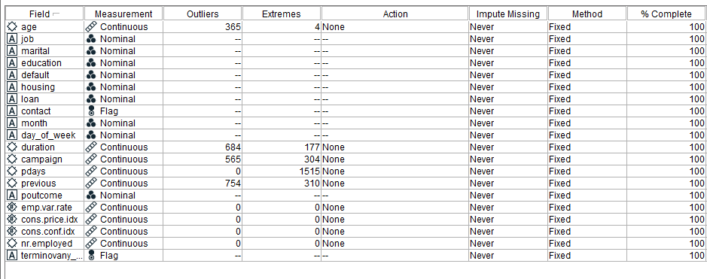
Obrázek 1: Celkové hodnocení kvality

Skryté chybějící hodnoty
Přestože data neobsahují systémové chybějící hodnoty, v kategoriálních proměnných (job, education, housing a další) se vyskytuje hodnota "unknown". Tuto hodnotu považujeme za sémanticky chybějící údaj.
Analýza četností ukazuje následující zastoupení hodnoty 'unknown' v kategorických proměnných:
- Default: 8 597 záznamů (20,9 %)
- Education: 1 731 záznamů (4,2 %)
- Housing: 990 záznamů (2,4 %)
- Loan: 990 záznamů (2,4 %)
- Job: 330 záznamů (0,8 %)
- Marital: 80 záznamů (0,2 %)
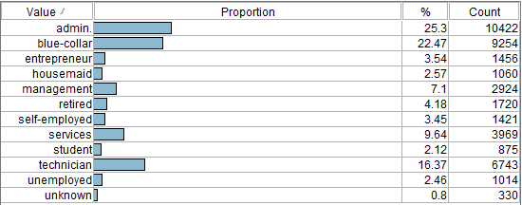
Obrázek 2: Unknown in Job
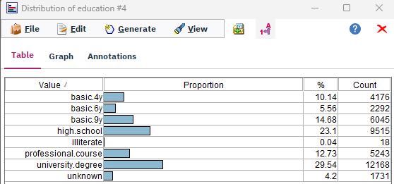
Obrázek 3: Unknown in Education
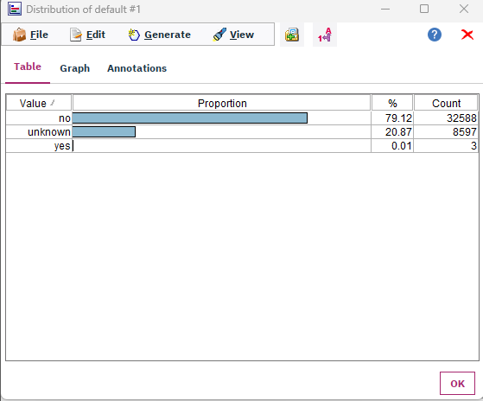
Obrázek 4: Unknown in Default
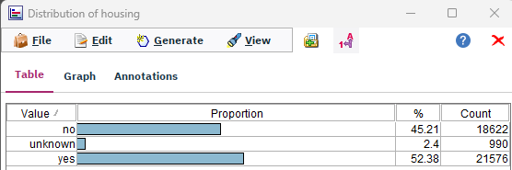
Obrázek 5: Unknown in Housing
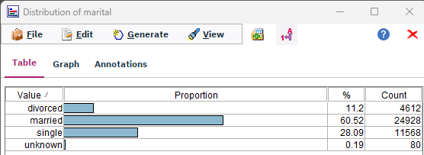
Obrázek 6: Unknown in Marital

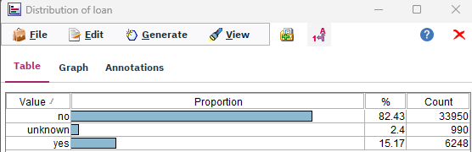
Obrázek 7: Unknown in Loan

Přestože data neobsahují systémové chybějící hodnoty, v kategoriálních proměnných (job, education, housing a další) se vyskytuje hodnota "unknown". Tuto hodnotu považujeme za sémanticky chybějící údaj.
Identifikovali jsme 6 proměnných obsahující hodnotu "unknown". Rozhodli jsme se pro diferencovaný přístup:
Odstranění proměnné (default)
Tato proměnná obsahuje 21 % hodnot "unknown" a extrémně nízkou variabilitu (téměř žádné hodnoty "yes"). Bude proto kompletně vyřazena z datasetu.
Odstranění záznamů (job, marital)
U těchto proměnných je podíl neznámých hodnot zanedbatelný (< 1 %). Záznamy s touto hodnotou byly odfiltrovány, aby nezanášely model šumem.
Ponechání kategorie (education, housing, loan)
Zde "unknown" tvoří významnější podíl (až 4 %). Tuto hodnotu jsme ponechali jako samostatnou kategorii, protože neochota sdělit tyto údaje může korelovat s ochotou koupit produkt.

Odlehlé a nestandardní hodnoty
V rámci kontroly numerických proměnných byla identifikována anomálie v proměnné "pdays". Většina hodnot je rovna 999. Podle dokumentace k datům hodnota 999 neznamená počet dní, ale fakt, že klient nebyl v minulosti kontaktován.
Toto není chyba v datech, ale specifický kódování, které budeme muset ošetřit ve fázi Data Preparation. Například vytvoříme nový příznak "Nový klient".
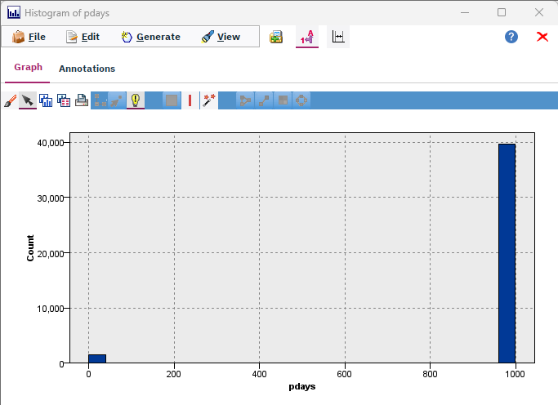
Obrázek 8: Anomálie v proměnné "pdays"
Histogram proměnné pdays ukazuje, že data se dělí na dvě zřetelné skupiny. Hodnota 999 představuje největší část vzorku. Jedná se o servisní hodnotu, která znamená, že klient nebyl nikdy dříve kontaktován. Hodnoty 0–30 představují malou skupinu klientů, kteří byli kontaktováni nedávno.
Použít pdays v původní podobě nelze. Hodnota 999 matematicky vypadá jako "velmi dávno", ale ve skutečnosti znamená "nikdy". Proto proměnnou převedeme na binární znak "is_new_client", který ukazuje, zda byl klient dříve kontaktován.

2.3.3. Proměnná campaign
Absolutní většina zákazníků (více než 90 %) obdržela 1 až 3 hovory. Existuje však „dlouhý ocas“ vzácných extrémních hodnot, které dosahují až 56 kontaktů.
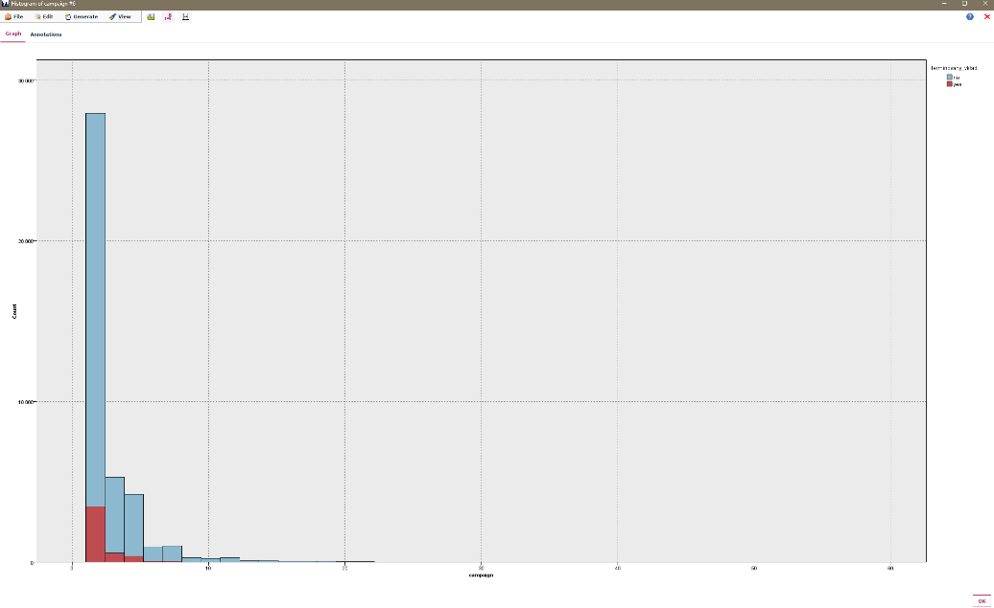
Obrázek 9: Analýza distribuce proměnné campaign
Takové extrémní hodnoty jsou odlehlé. Mohou způsobit šum při učení modelu a vést k nestabilním předpovědím. Je nutné použít techniku vyhlazování odlehlých hodnot ve fázi přípravy dat.

2.3.4. Proměnná duration
Maximální hodnota délky hovoru je 4918 sekund (cca 1,5 hodiny), což je výrazně nad průměrem (258 sec). Tato extrémní hodnota posouvá průměr a zvyšuje směrodatnou odchylku.
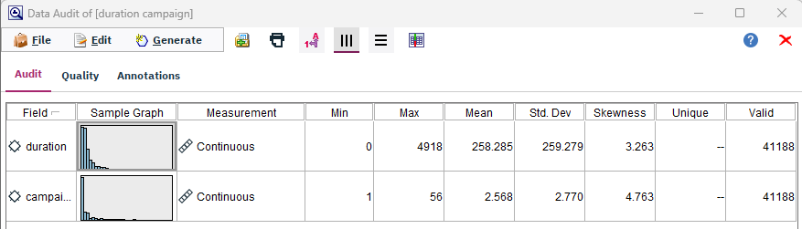
Obrázek 10: Proměnná campaign a duration

Analýza cílové proměnné
Cílovou proměnnou v naší analýze je atribut "y", který udává, zda klient podepsal termínovaný vklad ("ano") nebo ("ne"). Přejmenovali jsme ji na "terminovany_vklad".
Graf distribuce odhaluje výraznou nevyváženost tříd:
- No (Neupsal): 36 548 klientů
- Yes (Upsal): 4 640 klientů
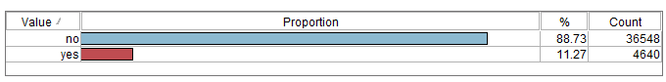
Obrázek 11: Graf distribuce "terminovany_vklad"
Tento nepoměr představuje výzvu pro prediktivní modelování. Pokud bychom trénovali model na takto nevyvážených datech bez úprav, model by mohl mít tendenci predikovat vždy třídu "No" a dosáhl by sice vysoké přesnosti, ale nulové schopnosti odhalit zájemce o produkt.
Proto budou pro hodnocení modelu použity metriky vhodné pro nevyvážená data a případně techniky vyvážení dat.

Vztahy a korelace
V této části jsme se zaměřili na identifikaci závislostí mezi proměnnými, které by mohly ovlivnit kvalitu budoucího modelu. Odhalili jsme dva kritické jevy: multikolinearitu ekonomických ukazatelů a problematickou povahu proměnné duration.

2.5.1 Multikolinearita makroekonomických ukazatelů
Analýza numerických proměnných odhalila extrémně silnou lineární závislost mezi indikátory popisujícími stav ekonomiky.
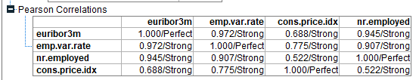
Obrázek 12: Multikolinearita makroekonomických ukazatelů
Jak ukazuje korelační matice, Pearsonův korelační koeficient mezi proměnnými euribor3m, emp.var.rate a nr.employed přesahuje hodnotu 0.9. To znamená, že tyto proměnné nesou téměř identickou informaci.
Ponechání všech tří proměnných by vedlo k problému multikolinearity. To by mohlo negativně ovlivnit stabilitu klasifikačních modelů (zejména logistické regrese), které budeme v další fázi používat pro binární klasifikaci.
Z této skupiny vybereme proměnnou "euribor3m", která nejlépe reprezentuje tržní podmínky, a ostatní vyřadíme.

2.5.2. Analýza délky hovoru
Dále jsme zkoumali vztah mezi délkou hovoru "duration" a úspěšností prodeje "terminovany_vklad".
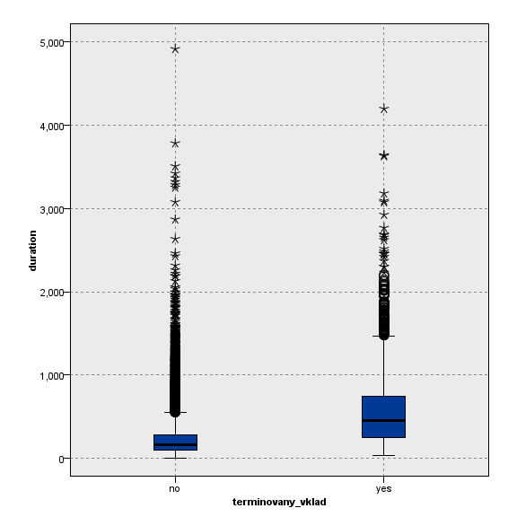
Obrázek 13: Krabicový graf, Analýza "duration"
Krabicový graf jasně demonstruje, že úspěšné hovory "yes" mají výrazně vyšší medián délky trvání než neúspěšné.
Delší hovor logicky zvyšuje šanci na úspěch a nebo úspěch vede k delšímu hovoru kvůli administrativě. Ačkoliv je tato proměnná silným prediktorem, hodnotu duration neznáme před zahájením hovoru. Naším cílem je predikovat, zda máme klientovi zavolat. Použití této proměnné by znamenalo využití informace z budoucnosti. Proměnnou duration musíme z trénovacích dat pro prediktivní modelování odstranit, aby byl model realisticky použitelný v praxi.

Data Preparation
Na základě zjištění z fáze Data Understanding jsme přistoupili k čištění a transformaci dat. Cílem této fáze je vytvořit kvalitní trénovací množinu pro modelování. Hlavní pozornost byla věnována ošetření hodnot "unknown", které v tomto datasetu zastupují chybějící údaje.

Odstranění proměnné duration (Uzel Filter)
Z výše uvedených důvodů popsaných v kapitole 2.5. Vztahy a korelace. Proto v rámci fáze přípravy dat (Data Preparation) tuto proměnnou z datasetu zcela odstraňujeme. Tím zajistíme, že model bude trénován pouze na atributech, které jsou reálně dostupné v momentě rozhodování o zavolání klientovi.

Ošetření chybějících hodnot
Pro nakládání s hodnotami "unknown" jsme zvolili diferencovaný přístup v závislosti na jejich četnosti a významu. V prostředí SPSS Modeler byly použity uzly Filter (pro odstranění sloupců) a Select (pro filtraci řádků).

Odstranění proměnné default (Uzel Filter)
Proměnná default vykazovala ve fázi auditu kritické nedostatky:
- Obsahuje 21 % hodnot "unknown".
- Mezi známými hodnotami extrémně dominuje třída "no" (pouze 3 případy "yes" v celém souboru).
Tato proměnná tedy nepřináší žádnou informační hodnotu pro prediktivní model a byla z datasetu kompletně vyřazena pomocí uzlu Filter.

Filtrace záznamů u job a marital (Uzel Select)
U proměnných "job" a "marital" byl podíl neznámých hodnot zanedbatelný (0,8 %, resp. 0,2 %).
- Odstranit pouze konkrétní řádky s touto hodnotou.
- Použit uzel Select s Mode "Discard": job = "unknown" or marital = "unknown"
Tímto krokem jsme očistili data od nekompletních záznamů s minimální ztrátou trénovacích dat.
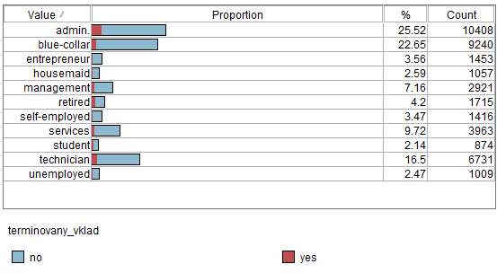
Obrázek 14: Filtrace záznamů job
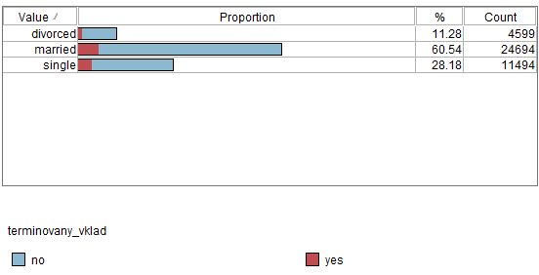
Obrázek 15: Filtrace záznamů marital

Ponechání kategorie "unknown"
U proměnných "education", "housing" a "loan" se podíl neznámých hodnot pohybuje mezi 2 % a 4 %. V tomto kontextu může absence informace (klient odmítl odpovědět) nést prediktivní hodnotu, napřiklad, opatrnější typ klienta.
Tyto hodnoty nebyly nijak upravovány ani mazány. "Unknown" vstupuje do modelu jako plnohodnotná kategorie.

Transformace proměnné pdays (Uzel Derive)
Během fáze Data Understanding jsme identifikovali zásadní problém u proměnné "pdays" (počet dní od posledního kontaktu). Hodnota 999, která tvoří většinu dat, není číselným údajem o čase, ale kódovým označením pro klienty, kteří nebyli v minulosti nikdy kontaktováni.
Použití této hodnoty v její původní číselné podobě by vedlo k chybné interpretaci modelem (999 by bylo matematicky chápáno jako "velmi dávno" což neodpovídá realitě "nikdy").
Vytvořili jsme novou binární proměnnou s názvem "is_new_client" pomocí uzlu Derive.
Logika transformace:
if pdays = 999 then "yes" else "no" endif
Jak ukazuje následující histogram, rozložení proměnné pdays má dva zřetelné vrcholy. Menší část klientů má hodnoty mezi 0-30 dny, zatímco naprostá většina záznamů se soustředí v jednom sloupci s hodnotou 999, která označuje klienty bez předchozího kontaktu. Tato vizualizace potvrzuje nutnost transformace, jelikož hodnota 999 zde neplní funkci číselnou, ale kategorickou (klient nebyl kontaktován).
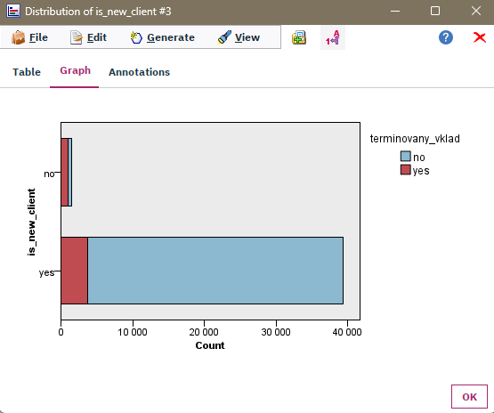
Obrázek 16: Histogram proměnné pdays

Ošetření odlehlých hodnot
U proměnné "campaign" byly identifikovány extrémní hodnoty, které by mohly negativně ovlivnit stabilitu modelu. Byla zvolena metoda Winsorization na úrovni 99. percentilu, který odpovídá hodnotě 14.
Pro omezení vlivu extrémních hodnot byla vytvořena nová proměnná "campaign_clean" pomocí uzlu Derive. Původní proměnná campaign byla v datasetu ponechána beze změny, aby bylo možné výsledky následně porovnat. Logika úpravy spočívala v omezení maximální hodnoty na 14, což odpovídá 99. percentilu rozdělení. Hodnoty vyšší než 14 byly nahrazeny hodnotou 14, ostatní zůstaly zachovány.
Použitá formule:
if (campaign >= 14) then 14 else campaign endif
Dlouhý pravý chvost extrémních hodnot byl odstraněn. U hodnoty 14 (zvolená horní hranice) se nyní objevuje zvýšená četnost. Je to dáno tím, že všechna původní pozorování s hodnotou vyšší než 14 byla sloučena do této jediné kategorie. Rozsah proměnné byl zúžen na interval [1, 14] což činí rozdělení kompaktnějším a lépe použitelným pro modelování, protože eliminuje vliv extrémních hodnot.
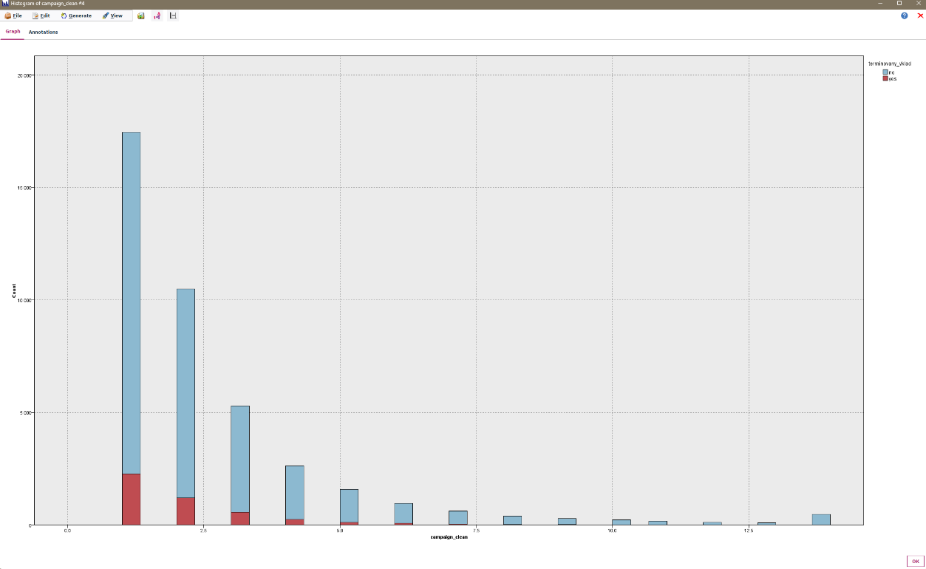
Obrázek 17: Rozdělení proměnné po ohraničení

Odstranění multikolinearity
Analýza korelační matice ukázala extrémně vysokou závislost mezi makroekonomickými ukazateli: "euribor3m", "emp.var.rate" a "nr.employed". To naznačuje, že tyto proměnné nesou duplicitní informaci.
Aby se předešlo multikolinearitě a model se zjednodušil, bylo rozhodnuto ponechat pouze jednu proměnnou z této skupiny, a to "euribor3m". Ačkoliv proměnná "nr.employed "vykazovala mírně silnější statistickou korelaci s cílovou proměnnou, pro finální modelování byla zvolena proměnná "euribor3m". Tento kazatel má výrazně vyšší obchodní interpretovatelnost. Úrokové sazby jsou standardním bankovním nástrojem, na jehož základě se snáze formulují marketingové strategie.

